附件：
无锡市锡山区羊尖工业片区2号土地征收成片开发方案
（征求意见稿）
- 背景
为贯彻落实《中华人民共和国土地管理法》和《自然资源部关于印发<土地征收成片开发标准>的通知》（自然资规〔2023〕7号）、《江苏省自然资源厅关于开展土地征收成片开发方案编制工作的通知》（苏自然资函〔2021〕15号）、《江苏省自然资源厅关于加快推进土地征收成片开发方案编制工作的通知》（苏自然资发〔2021〕138号）、《江苏省自然资源厅关于深入推进土地征收成片开发方案编制工作的通知》（苏自然资函〔2024〕939号）以及《无锡市自然资源和规划局关于规范做好土地征收成片开发方案审批工作的通知》（锡自然资规发〔2023〕120号）的有关要求，为保障锡山区第二、三产业项目用地需求，无锡市锡山区人民政府委托无锡市自然资源和规划局锡山分局组织编制了锡山区土地征收成片开发方案，将产业和经营性用地项目统筹纳入成片开发以破解锡山区第二、三产业项目用地涉及集体土地转征收保障难题。
- 片区基本情况
无锡市锡山区羊尖工业片区2号土地征收成片开发方案共包括1个片区，位于羊尖镇，片区总面积9.1966公顷（片区范围和面积以最终批复为准），片区布局集中连片，形态相对完整，具备成片开发条件。开发片区基本情况如下表：
表1 开发片区基本情况表
单位：公顷
片区名称 | 片区面积 | 所在乡镇 | 四至范围 | 功能定位和主要用途
羊尖工业片区2号 | 9.1966 | 羊尖镇 | 东至河流，南至厂房，西至东廊路，北至锡虞路。 | 工业主导型
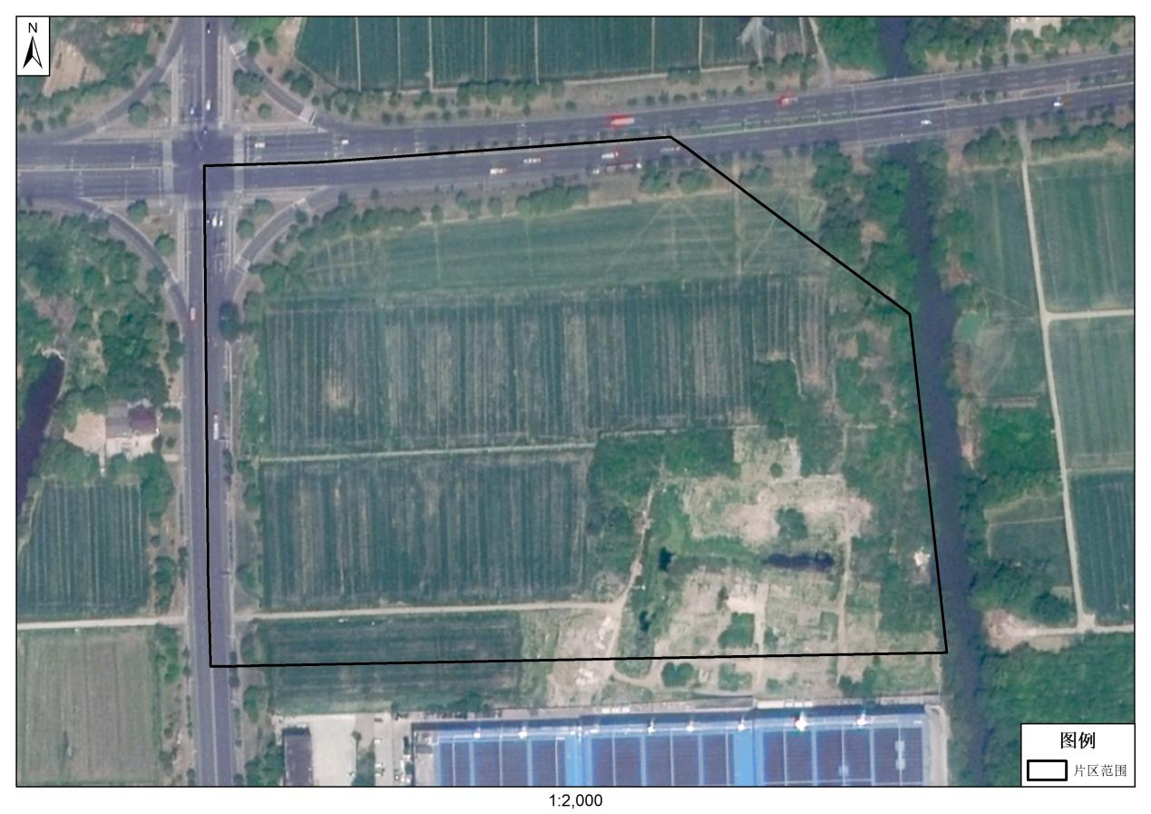
图1 片区范围示意图
- 成片开发的必要性
羊尖工业片区2号为工业主导型片区，方案有利于优化羊尖镇产业布局，促进产业集群发展。通过科学规划和合理布局，可以将相关产业项目集中布局在成片开发区域内，形成产业集聚效应，提高产业竞争力。同时，成片开发还可以促进产业链上下游企业的协同发展，推动产业升级和转型，降低开发成本，避免各自为政、遍地开花的局面。通过统一规划、统一建设，可以实现土地的节约集约利用，提高土地利用效率。此外，成片开发还可以完善配套用地和配套服务设施，优化资源配置，降低能耗，提高土地的综合利用率。
- 开发实施计划
无锡市锡山区羊尖工业片区2号土地征收成片开发方案计划在获取批复后分批次启动土地征收工作，成片开发范围内拟建设项目有工业用地及配套建设基础设施类项目。
- 规划、计划符合情况
1、符合国民经济和社会发展规划、年度计划
本次方案符合无锡市锡山区国民经济和社会发展规划、年度计划。
2、符合相关红线管控要求
本次方案与《无锡市锡山区国土空间总体规划（2021—2035年）》进行了充分衔接，未涉及锡山区永久基本农田和生态保护红线。
本次方案土地征收成片开发内容符合《江苏省生态空间管控区域规划》的要求，开发片区未涉及江苏省生态空间管控区域。
3、符合城镇开发边界管控要求
本次方案与《无锡市锡山区国土空间总体规划（2021—2035年）》进行了充分衔接，片区位于划定的城镇开发边界范围内。
4、与控制性详细规划衔接情况
本次方案的土地征收成片开发范围布局在锡山区控制性详细规划单元内，符合城市、街镇规划发展方向，成片开发片区内规划建设项目类型也与所在单元控制性详细规划中的地块规划用途一致，符合所在区域功能定位。
5、与其他规划的衔接
根据《江苏省湿地保护条例（2024年修订）》《江苏省湖泊保护条例》《江苏省水域保护办法》《江苏省湖泊保护名录（2021修编）》《江苏省骨干河道名录（2018年修订）》，项目建设将综合考虑城市防洪要求，做到不损害河道功能和影响河道安全，不填堵、覆盖河道。若成片开发范围内确需利用水域岸线的，将按照相关水法规要求，开展科学论证，依法履行相关审批和许可手续，确保“水域面积不减少、水域功能不衰退”。
片区不涉及各级各类自然保护地。
- 效益评价
1、经济效益
片区开发具有一定的经济效益。一是通过工业用地的一体化建设，可带动区域联动发展；二是可有效降低开发成本，避免各自为政、遍地开花的局面；三是通过统筹调配有序安排项目建设，可节约基础设施、公共设施配套等一级开发的资金需求，进一步完善区域公共设施服务体系。本片区为工业主导型片区，片区内规划建设工业地块，投入建设后能够增加就业机会、提高收入水平。
2、社会效益
片区开发具有一定的社会效益。一是片区的开发建设，能够完善市政道路体系，提高公共服务水平，构筑便捷的对外交通体系，促进区域协调发展；二是片区未来将开发建设工业项目以及相应配套服务设施，吸引相关产业及人才集聚，方案在促进当地经济社会发展的同时，能创造更多的就业岗位，解决部分剩余劳动力，提升居民收入，实现经济的高质量发展；三是能够合理安排用地规模、结构和布局，优化土地利用空间格局，因地制宜配置用地，提高现有用地使用效益，提升片区内土地开发强度。
3、生态效益
片区开发具有一定的生态效益。一是采用绿色建筑标准，提高能源效率，尽可能减小开发建设对生态环境的破坏和影响；二是生活、生产废气排放必须符合国家大气污染物综合排放标准，全力支持全区碳减排评估工作，区域环境将得到充分维护；三是建设连绵的绿色空间和生态廊道，抵御自然灾害的能力显著提升，人均公园绿地面积逐步提高，保护生态。
- 征地农民利益保障
依据《省政府关于印发江苏省被征地农民社会保障办法的通知》（苏政发〔2021〕87号）要求，征地后，将被征地农民全部纳入城乡社会保障体系。此外，依据《省政府关于印发江苏省被征地农民社会保障办法的通知》（苏政发〔2021〕87号）及《无锡市人民政府关于贯彻落实江苏省被征地农民社会保障办法的实施意见》（锡政规〔2023〕4号）文件精神，完善被征地农民基本生活保障制度和被征地农民社会保障制度依据，落实社会保障费用、明确社会保障方式、加强资金管理，并且制定本地化实施办法，于征地前依法确定安置人员和保障对象名单、完善征地补偿安置协议、规范社会保障落实情况审核，通过部门联动的工作机制，提升经办服务能力及风险管控能力，做好征地报批新老政策的衔接工作。遵循先筹后征，分类施保，确保被征地农民原有生活水平不降低，长远生计有保障。

